**Homilie – Palm- en Passiezondag – jaar B 28.03.2021** *Marcus 11, 1-10 / Jesaja 50, 4-7 / Psalm 22, 8-9.17-20.23-24 / Marcus 15, 1-39*

Hoe is het zover kunnen komen? Het begon als een sprookje, een idylle rond het meer van Kafarnaüm: een jonge rabbi uit Nazareth, amper dertig jaar, begeestert een massa mensen, brengt ze tot vervoering met zijn parabels, met zijn woorden en gebaren van genezing en verzoening. Ze willen Hem zelfs tot koning uitroepen. Het gaat in een triomftocht van zo’n drie jaren naar Jeruzalem, de stad van de tempel met zijn Schriftgeleerden, wetgeleerden en farizeeën.

Als Jezus op een ezelsveulen Jeruzalem binnenkomt, ontstaat er een kleine volkstoeloop. Mensen juichen en zwaaien met palmtakken. De slogan ‘Hosanna, Zoon van David’ is genoeg om de Romeinen op de Antoniaburcht in staat van paraatheid te brengen. Maar het antwoord van Jezus op dat gejuich en die politiek geladen slogans is gewoon dat ezeltje waar Hij op rijdt. Het is een bewuste keuze van geweldloosheid. Met een ezeltje kun je niet ten strijde trekken en palmtakken zijn geen wapens, integendeel. Sindsdien is dat palmtakje een symbool geworden van de weg van Jezus, de weg van vrede en gerechtigheid.

Maar dáár loopt het mis. Daar in Jeruzalem heeft men een heel ander idee over godsdienst dan die rabbi uit Nazareth. Die man, die God zijn Vader noemt, en zegt dat alle mensen Gods kinderen zijn, broers en zussen van elkaar, die man is vergeten dat godsdienst voor die Schriftgeleerden en farizeeën macht en aanzien betekent, een middel om mensen totaal afhankelijk te maken. Die man is in hun ogen staatsgevaarlijk. Daar krijgt die rabbi uit het Galilea van de heidenen te doen met harde mensen, mensen voor wie een wettekst veel belangrijker is dan een bloem in het veld en die wetten ook belangrijker zijn dan de mens voor wie ze gemaakt zijn.

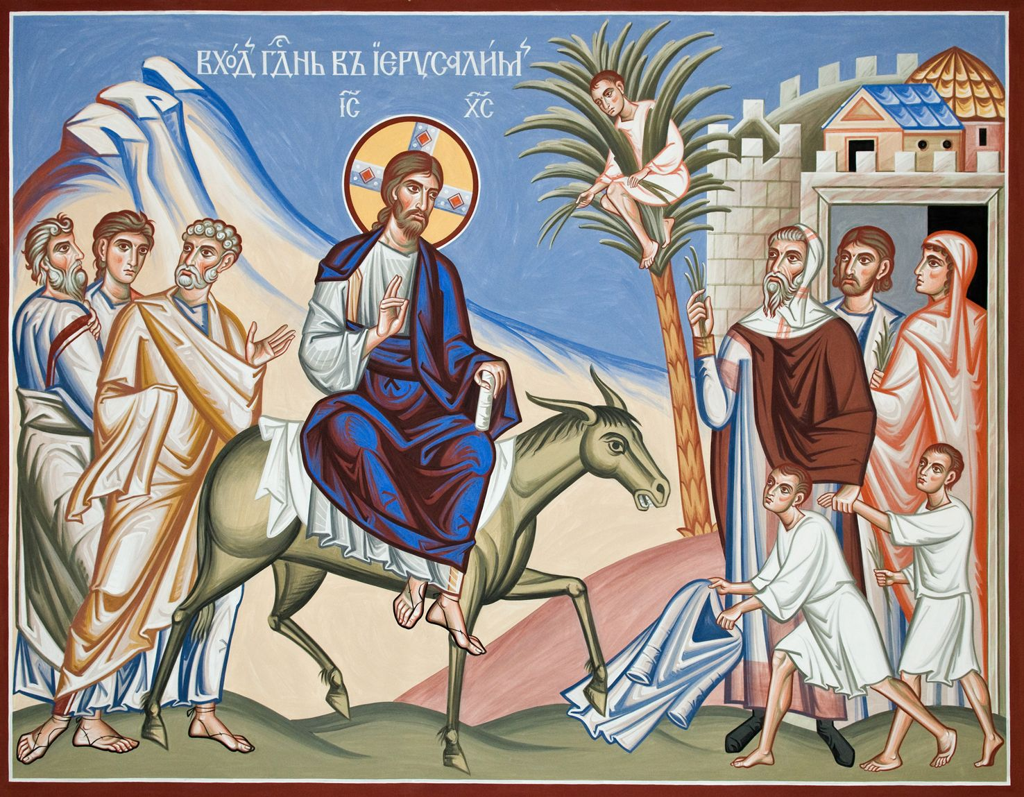

Het had zo niet moeten aflopen. Christus had niet hoeven te lijden. Hij had heel oud kunnen worden. Zoveel parabels waren nog niet verteld, zoveel tekenen van goedheid en verzoening, zoveel liefde is nooit meer gebeurd. Hij is uitgeschakeld, niet door de Romeinse bezetter, maar door de religieuze kaste die zich bedreigd voelde.

Als wij ons afvragen waar het lijden, het morele lijden vandaan komt, dan zien wij in de persoon van Jezus een begin van antwoord: waar de ene mens de andere wil domineren, waar de ene mens de andere wil uitbuiten, wil misbruiken in de naam van een hogere macht, van een God of van een staat of van een ideologie, dar lijden mensen.

Denk aan de miljoenen slachtoffers van godsdienstoorlogen, slachtoffers van het communisme, van het nazisme, van het imperialisme, slachtoffers van wat begon als een Arabische Lente. Jezus, de rabbi uit Nazareth, is het slachtoffer geworden in de letterlijke zin van het woord: een weerloos lam dat op het joodse paasfeest geslacht werd.

Zo heeft Hij ons de weg getoond. De enige weg om de dictatuur van het kwaad te overstijgen, is liefde tot het uiterste. Bemin uw vijanden en bid voor wie u haten. Die weg is slechts begaanbaar door iemand die zich gedragen weet door een liefdevolle Vader. Het is een weg van geloof, hoop en liefde.

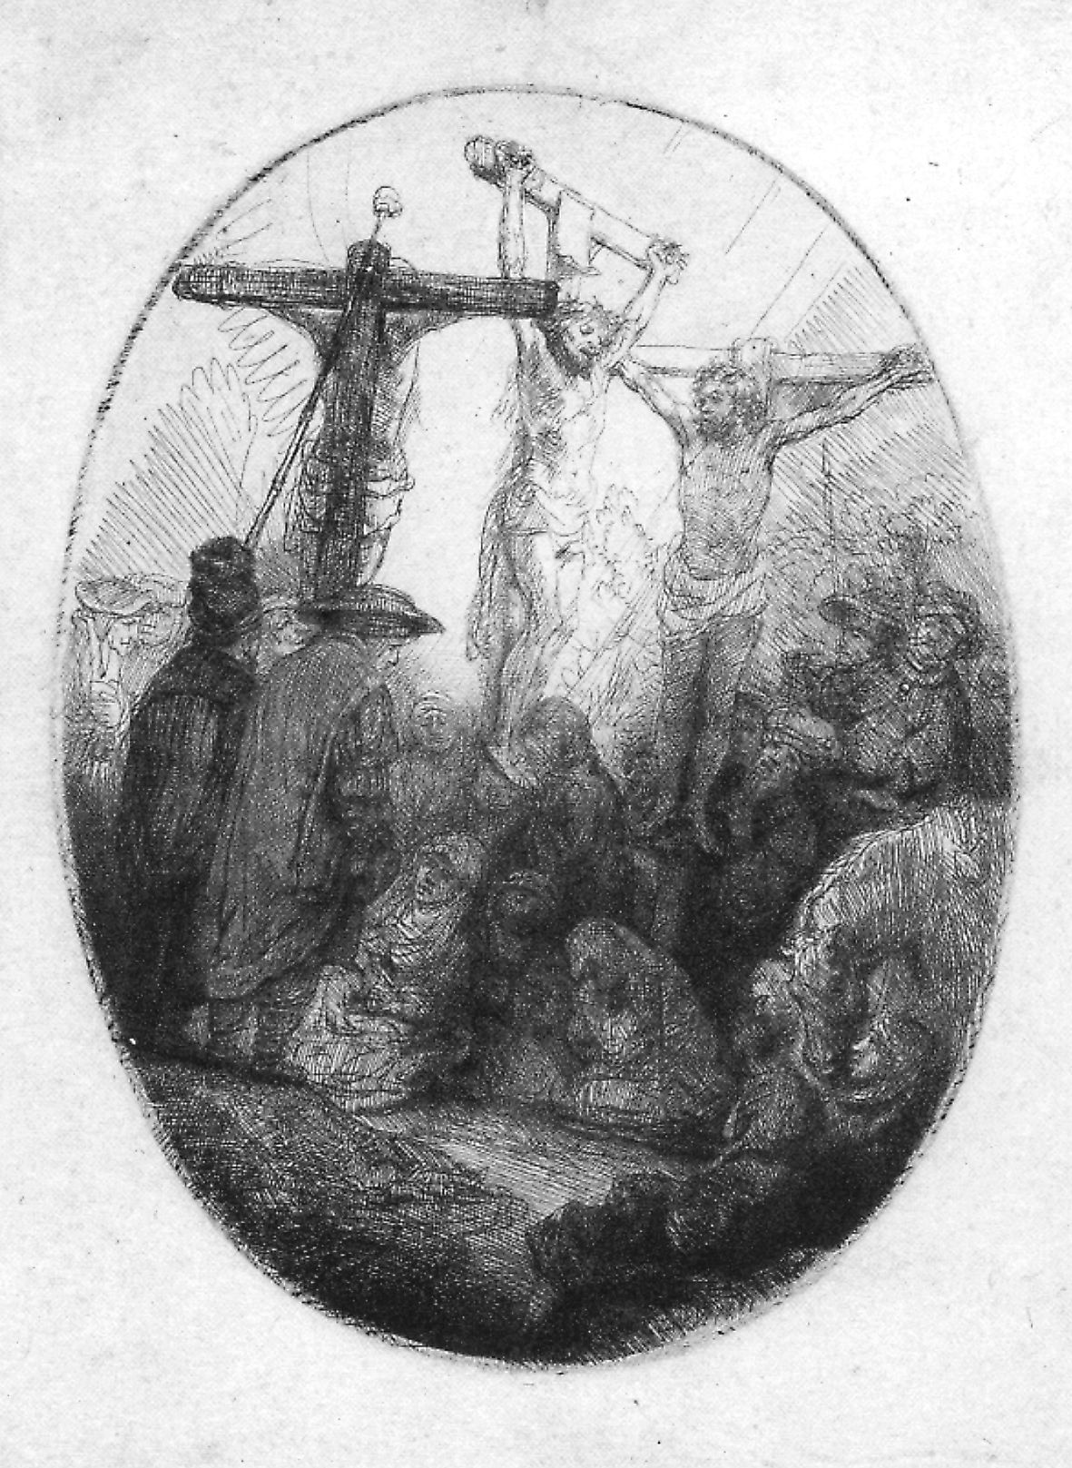

Gelovige ogen kunnen onderscheiden: Als er geen dood was, zou er geen leven zijn. Rembrandt van Rijn.

*Jan Verheyen – Lier.*

*Palm- en Passiezondag B – 28.3.2021*

*(Inspiratie: o.a. Manu Verhulst, Zondagse woorden. Inspirerende homilieën, Uitgeverij Averbode 2018)*